1.浏览器输入微擎的登录域名

输入账号密码

微擎的登录域名：wechat.56nsu.com

微擎的登录账号：NSU

微擎的登录密码：each20180116

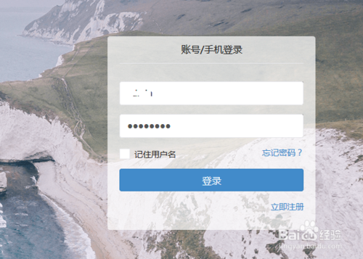

1. 点击“系统”——微信开放平台——微信公众号登录授权

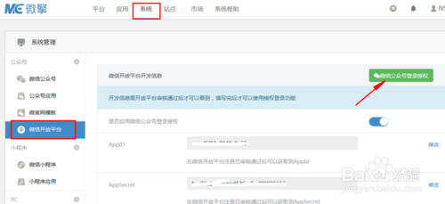

1. 使用微信订阅号管理员手机微信扫码

你可以把此二维码发给微信订阅号的管理员，让其扫码完成授权。

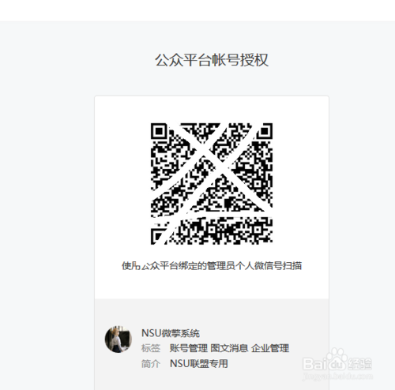

1. 授权确认，点击授权

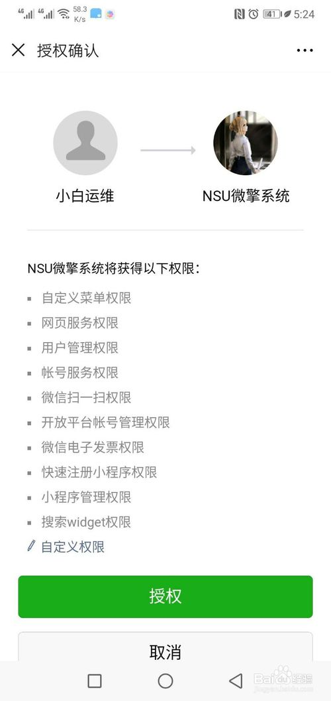

1. 授权成功

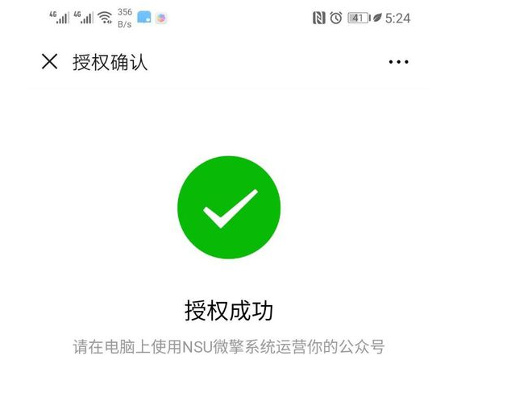

1. 点击“系统”——“微信公众号”

可以看到我们的订阅号已经添加进来了

